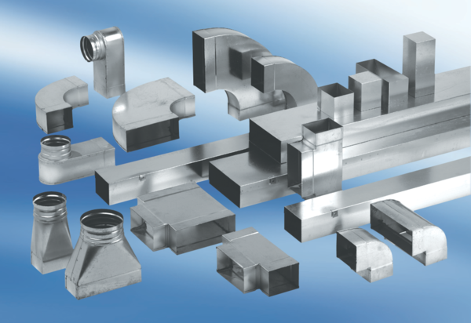Coude de gaine 45°, horizontal KB45H/80/150Unité de conditionnement : 1 pièceGamme: K
Numéro de référence : 0055.0586Fabricant : MAICO

